Уважаемые коллеги!

2005–2014 гг. были объявлены Организацией Объединенных Наций Десятилетием образования для устойчивого развития – ОУР. В продолжение Десятилетия принята Глобальная программа действий по ОУР на период после 2015 года. Просим Вас ответить на вопросы анкеты – отметить  нужный вариант из предложенных или вписать свой ответ.

Результаты анкетирования будут представлены в обобщённом виде,
поэтому фамилию, имя, отчество указывать не нужно

1. Какое соотношение компонентов окружающей среды (П – природный; С – социальный;
Э – экономический) наилучшим образом отражает сущность устойчивого развития?
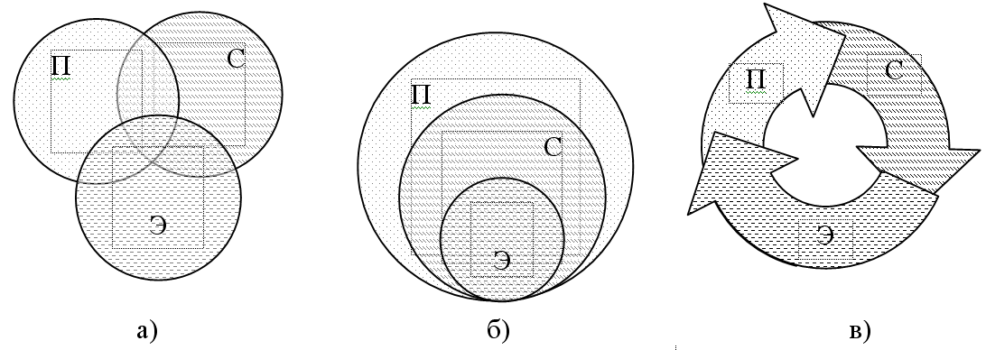

Э
◻ | ◻ | ◻

2. Опишите Ваше понимание устойчивого развития – что оно принесет нам? – с помощью следующих противоположных пар существительных: 0 – характеристика не выражена, 3 – характеристика выражена в полной мере.
 | 3 | 2 | 1 | 0 | 1 | 2 | 3
Бедность | ◻ | ◻ | ◻ | ◻ | ◻ | ◻ | ◻ | Богатство
Опасность | ◻ | ◻ | ◻ | ◻ | ◻ | ◻ | ◻ | Безопасность
Безответственность | ◻ | ◻ | ◻ | ◻ | ◻ | ◻ | ◻ | Ответственность
Мобильность | ◻ | ◻ | ◻ | ◻ | ◻ | ◻ | ◻ | Стабильность
Эгоизм | ◻ | ◻ | ◻ | ◻ | ◻ | ◻ | ◻ | Альтруизм
Зависимость | ◻ | ◻ | ◻ | ◻ | ◻ | ◻ | ◻ | Независимость
Однообразие | ◻ | ◻ | ◻ | ◻ | ◻ | ◻ | ◻ | Разнообразие
Раздражительность | ◻ | ◻ | ◻ | ◻ | ◻ | ◻ | ◻ | Спокойствие
Несправедливость | ◻ | ◻ | ◻ | ◻ | ◻ | ◻ | ◻ | Справедливость
Авторитаризм | ◻ | ◻ | ◻ | ◻ | ◻ | ◻ | ◻ | Демократизм
Расточительность | ◻ | ◻ | ◻ | ◻ | ◻ | ◻ | ◻ | Бережливость
Неискренность | ◻ | ◻ | ◻ | ◻ | ◻ | ◻ | ◻ | Честность
Традиционность | ◻ | ◻ | ◻ | ◻ | ◻ | ◻ | ◻ | Инновационность
Неблагополучие | ◻ | ◻ | ◻ | ◻ | ◻ | ◻ | ◻ | Благополучие
Бесполезность | ◻ | ◻ | ◻ | ◻ | ◻ | ◻ | ◻ | Полезность
иное (напишите) |  |  |  |  |  |  |  | иное (напишите)
 | ◻ | ◻ | ◻ | ◻ | ◻ | ◻ | ◻
 | ◻ | ◻ | ◻ | ◻ | ◻ | ◻ | ◻

3. Оцените (по 5-балльной шкале: 1 – самая низкая оценка, 5 – самая высока оценка):
Оценка
степень привлекательности устойчивого развития ______
степень достижимости устойчивого развития ______
степень удовлетворенности устойчивым развитием (когда оно будет достигнуто) ______

4. Знаете ли Вы о необходимости реализации ОУР во всех образовательных организациях, на всех уровнях образования?
◻ да ◻ нет
Если да, то откуда Вы узнали об этом?
◻ от администрации, руководства ◻ от коллег
◻ из средств массовой информации ◻ из педагогических изданий
иное (напишите) ____________________________________________________________________________

5. Как Вы оцениваете необходимость ОУР?
◻ ОУР необходимо ◻ ОУР не нужно ◻ затрудняюсь ответить
Почему? (напишите) ____________________________________________________________________________
_________________________________________________________________________________________________
_________________________________________________________________________________________________
см. на обороте →
6. Оцените эффективность форм, в которых может быть реализовано ОУР.
 | совсем не эффективно | мало  эффективно | весьма эффективно | очень эффективно | наиболее эффективно
отдельный предмет | ◻ | ◻ | ◻ | ◻ | ◻
отдельные темы в разных предметах | ◻ | ◻ | ◻ | ◻ | ◻
факультатив, кружок | ◻ | ◻ | ◻ | ◻ | ◻
воспитательная, внеурочная работа, учебные проекты | ◻ | ◻ | ◻ | ◻ | ◻
самостоятельная, домашняя работа | ◻ | ◻ | ◻ | ◻ | ◻
дистанционное, компьютерное обучение | ◻ | ◻ | ◻ | ◻ | ◻
иное (напишите) | ◻ | ◻ | ◻ | ◻ | ◻
 | ◻ | ◻ | ◻ | ◻ | ◻

7. В какой мере на сегодняшний день (реально) основные темы ОУР изучаются в образовательных
организациях, где Вы работаете? Укажите также Ваши пожелания по изучению указанных тем.
Реально |  |  | Основные темы ОУР | Желательно
глубоко | ознакоми-тельно | не  изучается | Основные темы ОУР | глубоко | ознакоми-тельно | не  изучать
◻ | ◻ | ◻ | Биологическое разнообразие | ◻ | ◻ | ◻
◻ | ◻ | ◻ | Качество питьевой воды | ◻ | ◻ | ◻
◻ | ◻ | ◻ | Охрана окружающей среды | ◻ | ◻ | ◻
◻ | ◻ | ◻ | Устойчивый экологический туризм | ◻ | ◻ | ◻
◻ | ◻ | ◻ | Преобразование села | ◻ | ◻ | ◻
◻ | ◻ | ◻ | Изучение и сохранение местных традиций | ◻ | ◻ | ◻
◻ | ◻ | ◻ | Здоровье, профилактика СПИД | ◻ | ◻ | ◻
◻ | ◻ | ◻ | Устойчивое потребление | ◻ | ◻ | ◻
◻ | ◻ | ◻ | Права человека | ◻ | ◻ | ◻
◻ | ◻ | ◻ | Культурное разнообразие | ◻ | ◻ | ◻
◻ | ◻ | ◻ | Мир, межкультурное взаимопонимание | ◻ | ◻ | ◻
◻ | ◻ | ◻ | Сокращение бедности | ◻ | ◻ | ◻
◻ | ◻ | ◻ | Равенство полов | ◻ | ◻ | ◻
◻ | ◻ | ◻ | Распространение информации, ИКТ | ◻ | ◻ | ◻
 |  |  | иное (напишите)
◻ | ◻ | ◻ |  | ◻ | ◻ | ◻
◻ | ◻ | ◻ |  | ◻ | ◻ | ◻

8. Имеете ли Вы необходимые учебно-методические материалы для реализации ОУР?
◻ да ◻ нет ◻ затрудняюсь ответить
Если да, то каким образом Вы получили данные материалы?
◻ приобретен учебно-методический комплекс, подготовленный издательством
◻ материалы опубликованы в методическом журнале, газете, сборнике
◻ использованы ранее изданные пособия (научно-популярные книги, книги для чтения и т.п.)
◻ материалы разработаны коллегами
◻ материалы разработаны самостоятельно
иное (напишите) _______________________________________________________________________________

9. Достаточно ли имеющейся у Вас методической подготовки для реализации ОУР?
◻ да ◻ нет ◻ затрудняюсь ответить

10. Хотели бы Вы повысить свою квалификацию в области ОУР?
◻ да ◻ нет ◻ затрудняюсь ответить
Если да, то в каких формах:
◻ тематические курсы повышения квалификации по ОУР
◻ семинары, конференции
◻ самостоятельное изучение методической литературы
◻ обмен опытом с коллегами, посещение открытых уроков, мастер-классов

Страна, регион: ______________________________________________________________________________
Населённый пункт: ◻ мегаполис (> 1 млн. чел.) ◻ город, посёлок ◻ село, деревня
Место работы, должность: __________________________________________________________________
Квалификационная категория: ◻ высшая ◻ первая ◻ вторая ◻ отсутствует
Образование: ◻ среднее общее ◻ среднее профессиональное ◻ высшее ◻ кандидат наук ◻ доктор наук
Педагогический стаж, лет: ______, в том числе в области ОУР: _____ Возраст, лет: ______ Пол: ◻ М ◻ Ж
Спасибо!

